Liberecký kraj
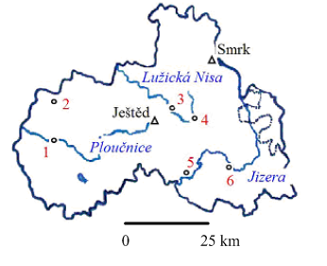
1

1. Doplň:
Příhraniční kraj ČR, jehož část hranic tvoří státní hranice s .......……......... a větší díl
s ..........……..... . Na západě hraničí s ...……......., na jihu se .....…........... krajem,
na východě s ......…............ krajem. Díky své rozloze 3 163 km² je ............…...... krajem ČR, s počtem 428 184 obyvatel má lehce nadprůměrnou hustotu obyvatel
135 ob/km² .
2. Dokonči věty, pracuj s atlasem:
Nejvyšším pohořím kraje jsou ...................... hory s nejvyšším vrcholem ........................ (1124 m n. m.).
Na severozápadě zasahují do kraje .................... hory.
Na severovýchodě zasahují do kraje ........................., ve kterých se nachází Národní park.
Významnou dominantou kraje je vrchol ........................... (1012 m n. m.).
Největší řekou kraje je řeka ....................., která pramení ve stejnojmenných horách.
Území kraje patří ke dvěma úmořím. K úmoří .......................... moře a Baltského moře, do kterého odvádí vodu řeka ......................... .
Největší vodní plochou Libereckého kraje je .............................. .
3. Vyhledej v atlase města označená čísly a přiřaď k nim následující charakteristiky - Ještěd; bižuterie; uran; český granát; Crystalex; dřevěné hračky
1 ………………………………….. ………………………………………………………….
2 ………………………………………………………………………………………………
3 ………………………………………………………………………………………………
4 ………………………………………………………………………………………………
5 ………………………………………………………………………………………………
6 ………………………………………………………………………………………………

1 Základem pro vytvoření mapy kraje, za použití programu Notebook, byla mapa v pracovním sešitě:
TUREK, M., TOLMÁČI, L.: Zeměpisný sešit pro 8. ročník ZŠ Česká republika. 1. vyd. Praha: Geointer, spol. s r. o., 2001. ISBN 8090283926. s. 51.

4. Pracuj s atlasem, doplň křížovku a zapiš tajenku:
- Město s dřevozpracující výrobou zaměřenou na výrobu hraček
- Národní park zasahující na území kraje
- Město s textilní fakultou, botanickou a zoologickou zahradou
- Rekreační oblast s vodní plochou
- CHKO na jihozápadě kraje
- Zámek na území kraje
- V Liberci najdeme
- Středisko zimních sportů v Krkonoších
- Město s ukončenou těžbou uranu
 |  |  |  |  |  |  | 1
 |  |  |  |  | 2
 |  |  |  |  |  |  | 3
 |  |  |  |  |  | 4
 |  |  | 5
 |  |  |  |  |  |  | 6
 |  |  |  |  | 7 |  |  |  |  | Š
8
9

TAJENKA:
má v Libereckém kraji svou tradici díky těžbě sklářských písků.

5. Utvoř správné dvojice (město – zaměření výroby):

Kamenický Šenov bižuterie

Jablonec nad Nisou Crystalex, užitkové sklo

Nový Bor výroba lustrů

